令和２年度八王子市生涯学習センター・生涯学習センター南大沢分館 主催
0

コース・時間  年 月 |  | クリエイト  木曜日コース  Thursday course  19：00～21：00 | クリエイト  金曜日コース  Friday course  10：00～12：00 | 南大沢  日曜日コース  Sunday course  13：00～15：00
２０２０年 | ４月 April | ９，１６，２３ | １０，１７，２４ | １２，１９，２６
 | ５月 May | １４，２１，２８ | ８，１５，２２，２９ | １０，１７，２４，３１
 | ６月 June | １１，１８，２５ | ５，１２，１９，２６ | ７，１４，２１，２８
 | ７月 July | ９，１６，３０ | ３，１０，１７ | １２
 | ８月 August | ― | ― | ―
 | ９月 September | １０，１７，２４ | ４，１１，１８，２５ | ６，１３，２０，２７
 | １０月 October | １，８，１５ | ２，９，１６，３０ | １１，１８，２５
 | １１月 November | ５，１２，１９ | ６，１３，２０，２７ | １，８，１５，２９
 | １２月 December | ３，１０，１７ | ４，１１，１８ | 6
２０２１年 | １月 January | １４，２１ | ８，１５，２２，２９ | １０，１７，２４，３１
 | ２月 February | ４，１８ | ５，１２，１９，２６ | ７，１４，２１，２８
 | ３月 March | ４，１１，１８ | ５，１２ | ７，１４，２１，２８

初級の日本語を学びたい外国人の方
※詳しくは、各会場にお問い合わせください。
Foreigners who would like to learn Japanese on a beginner’s level
Please contact us for the details.

各コース ２０名程度（ ※ 金曜日コースは４０人 ）
About 20 persons for each course ( * 40 persons for the Friday course )

授業料は無料です。ただし、金曜日コースと日曜日コースでは、テキスト代がかかります。
テキスト代は、３，０００円程度です。※詳しくは、各会場にお問い合わせください。
Tuition is free of charge except a cost of about \3,000 for the textbook in the
Friday course and Minamiosawa course. Please contact us for the details.

直接、会場に来てください。
初めて教室に参加するときに、その場で申し込みをしてください。
Please come directly to the spot. If it is the first time for you to attend these classes,
please fill in the application form on the spot.

クリエイト木曜日コース クリエイト金曜日コース
八王子市生涯学習センター 第６・７学習室
〒192-0082 八王子市東町5-6
クリエイトホール11階（電話：042-648-2231）
Study room No.6 and Study room No.7 of
The Lifelong Learning Center on11th floor of
Create Hall, 5-6 Azuma-cho, Hachioji-shi,
Tokyo 192-0082 ( Phone : 042-648-2231 )

★JR八王子駅北口、京王八王子駅から、歩いて約４分
It is about 4 minutes walk from the north exit of
JR Hachioji Station or Keio Hachioji Station.

南大沢 日曜日コース
八王子市生涯学習センター南大沢分館 第４学習室
〒192-0364 八王子市南大沢2-27フレスコ南大沢公共棟２階
（電話：042-679-2208）
No.4 Study room of Minamiosawa Branch Lifelong Learning Center on 2nd floor of
Fresco Minamiosawa Public Wing, 2-27 Minamiosawa, Hachioji-shi, Tokyo
192-0364 ( Phone : 042-679-2208 )

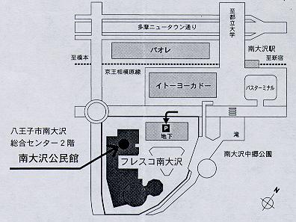
★京王相模原線南大沢駅から、歩いて約３分
至東京都立大学
It is about 3 minutes walk from the exit of
Keio Minamiosawa Station.

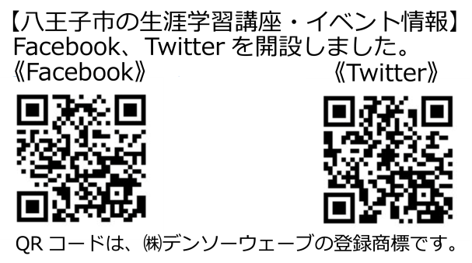
生涯学習センター
南大沢分館

